WR90直管とクロスガイドカップラ
電力限界評価
乾燥空気と銀めっき銅合金を対象とした概算モデルとExcel実装
第1.4版 2026年11月1日

1 目的と主要結果
本報告書は、9.15 GHzのWR90直管と30 dBクロスガイドカップラについて、管内温度、管内圧力、外部圧力、負荷VSWRが電力限界に与える影響を整理する。パルス幅40 μs、繰返し625 Hzを対象に、電界による放電側の概算と、導体損失および自然対流による熱的限界を別々に算定する。
確定した材料・ガス条件は銅合金母材、内面銀めっき、乾燥空気である。以前の鋼合金・湿度90％の試算は最終条件から除外した。Excelでは数式の途中経過を表示し、指定条件 FACT、仮定 ASSUMPTION、算出値 DERIVEDを区別する。
高度 ft | 放電側 Kp適用  kW peak | 熱的限界  kW peak | 直管比較値  kW peak
0 | 276.45 | 35.44 | 35.44
20,000 | 58.38 | 30.61 | 30.61
35,000 | 15.31 | 27.84 | 15.31

主要結果は、地上と20,000 ftでは直管の熱側、35,000 ftでは安全余裕係数を適用した放電側が小さくなる。上表は設計比較のための概算値であり、実機定格ではない。
放電側のKp＝0.5を電力基準の安全率2として設定する。KcはTeledyne資料［S8］の直管比0.21を仮採用した。4858固有の耐電力と局所電界増強は未確認であり、カップラ込みの保証許容電力は確定しない。

本報告書の構成
条件と用語、圧力と高度、TE10電力式、放電モデル、銀めっき損失、自然対流と放射、数値比較、カップラ評価、Excel操作と検証、未確定事項と出典の順に示す。

2 評価条件と電力の定義
項目 | 値または扱い | 区分
周波数とモード | 9.15 GHz TE10 | FACT
パルス条件 | 40 μs 625 Hz 矩形 | FACT
負荷VSWR | 1.5 | FACT
導波管 | WR90 内寸22.86 × 10.16 mm | FACT
直管長さと母材 | 100 mm 銅合金 | FACT
内面と管内ガス | 銀めっき 乾燥空気 | FACT
管内温度と外気温度 | 各50℃ | FACT
管壁上限と壁厚 | 75℃ 1.27 mm | ASSUMPTION
外面塗装と放射率 | 黒色塗装 ε＝0.9 水平 | 指定値／姿勢は仮定
銀厚と表面損失倍率 | 3 μm 平滑面倍率1 | ASSUMPTION
圧力 | 管内と管外とも標準大気圧に追従 | ASSUMPTION
放熱経路 | 自然対流と放射 フランジ伝導は除外 | ASSUMPTION
カップラ | Narda 4858 結合度30 dB | FACT

P＋は評価位置を通る進行波電力、Pnetは同位置の正味伝送電力である。パルスピーク電力はパルスON中のRF周期平均電力であり、RF周期内の瞬時最大電力ではない。電界EはRF周期内の波高値とする。
管内温度は放電用の気体温度、管壁温度は導体抵抗と放熱用の温度である。外部自然対流の物性温度には管壁と外気の平均である膜温度を使う。これらを混同しない。

3 高度と管内外圧力の分離
高度からの圧力は標準大気の対流圏モデルで計算する［S6］。高度をftからmへ換算し、0～35,000 ftを本ブックの適用範囲とする。高度は標準大気の高度として扱い、幾何高度とジオポテンシャル高度の差は省略する。
高度 ft | 高度 m | 標準大気圧 kPa abs | 地上圧力比
0 | 0 | 101.325 | 1.000
20,000 | 6,096 | 46.563 | 0.460
35,000 | 10,668 | 23.842 | 0.235

管内50℃を上式の標準大気温度に代入してはならない。外気圧を高度から計算した後、その圧力と実際の管内温度から管内気体密度を求める。
圧力条件 | 放電側の高度依存 | 熱側の高度依存
管内外とも外気に追従 | あり | あり
管内絶対圧一定 管外は外気 | 温度一定ならなし | あり
管内外とも絶対圧一定 | 温度一定ならなし | 外気・壁温一定ならなし

Excel入力B28およびB30を0にすると高度圧力、1にするとそれぞれB29、B31の固定絶対圧を使用する。ゲージ圧ではなく絶対圧を入力する。例えば0.600 barAは60.0 kPa absであり、0.600 barGとは異なる。
単に導波管を密閉しただけでは絶対圧一定とは限らない。漏れがなく体積一定なら気体温度とともに圧力も変わる。固定圧力モードは圧力が保持・調整されている状態、またはその時点の測定圧力を与えるモデルである。

4 TE10電力式と負荷VSWR補正
幅a、高さbの直管では、TE10の電界分布は幅方向に正弦状となる。断面内のポインティングベクトルを積分すると、電界波高値と進行波電力の関係が得られる。［S3］
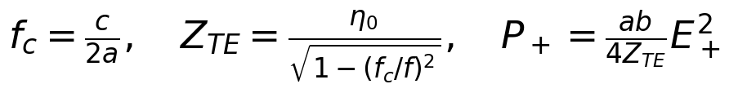
係数1/4は、RF周期の平均による1/2と、幅方向のsin²分布の平均による1/2から生じる。電界を実効値で扱う場合は係数が変わるため、本モデルでは一貫して波高値を用いる。
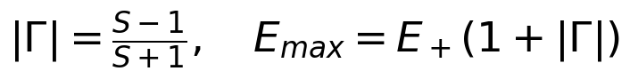
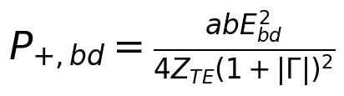
計算項目 | 値
TE10遮断周波数 | 6.557 GHz
次モードの遮断周波数 | 13.114 GHz TE20
TE波動インピーダンス | 540.15 Ω
VSWR 1.5の振幅反射係数 | 0.200
反射電力比 | 0.040
進行波電力の補正係数 | 0.69444
整合時 基準3 MV/mの電力 | 967.47 kW

進行波電力を基準にする場合、VSWRの補正は1/(1＋|Γ|)²である。正味伝送電力の限界を整合時と比較する場合には1/Sとなる。両者は定義の違いであり、1/S²を一律に適用しない。
負荷VSWRは評価位置での反射を表す。カップラの主線路VSWR 1.05を単純に足したり二重に掛けたりしない。複数反射の厳密評価には複素Sパラメータと接続長さが必要である。

5 乾燥空気の放電モデルと適用限界
直管技術資料のピーク電力曲線は30 kV/cmの破壊電界を前提とする［S1］。本計算ではこれをEbd,0＝3 MV/mとして、20℃、101.325 kPaの乾燥空気に対応させる仮定を置く。メーカー資料が今回の温度・パルス条件でその値を保証しているという意味ではない。
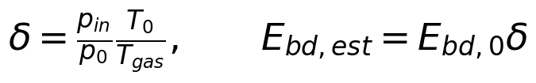
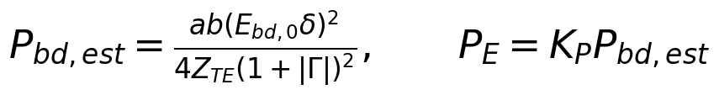
温度は絶対温度Kで扱う。Kp＝0.5は電力基準の安全率2に相当し、電界上限は概算破壊電界の√0.5＝約70.71％となる。電界基準の安全率は√2である。規格指定値や実機放電確率を保証する係数ではない。
高度 ft | 密度補正δ | Ebd概算 MV/m | Pbd概算 kW
0 | 0.9072 | 2.721 | 552.9
20,000 | 0.4169 | 1.251 | 116.8
35,000 | 0.2135 | 0.640 | 30.61

圧力が下がると電子の衝突頻度が変わり、電界からエネルギーを得る過程と電離・電子損失の釣合いが変わる。今回のモデルは高圧側の密度比例近似としてEbd∝p/Tを用いるため、温度一定では放電概算電力がp²に比例する。極低圧まで単調に低下する式として外挿してはならない。
実際のマイクロ波放電には周波数、パルス幅、繰返し、初期電離、壁への拡散、表面状態が影響する［S7］。40 μs、625 Hzの効果を解いた放電速度論モデルではない。本ブックはパルス条件を平均電力換算に使用し、短パルスで許容電界が上がるという利得は加算しない。
乾燥空気はユーザー指定の最終条件であり、湿度補正係数は設けない。実機ではガスの露点、圧力保持、汚染・水滴の有無を別途管理する。湿度を扱う目的に本ブックの乾燥空気式をそのまま使用しない。

6 銀めっき面の表面抵抗と導体発熱
銀層が十分厚い場合、RF電流は主に銀層の表面付近に流れる。母材の銅合金の導電率ではなく銀の表面抵抗を使う。有限厚さ・粗さ・下地層の影響は別モデルが必要である［S3］。
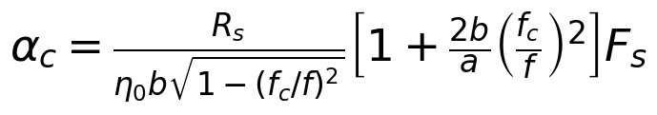
αcは電界振幅の減衰定数Np/mであり、電力減衰では指数が2αcLになる。Fsは表面損失倍率で、標準値1は平滑面の近似である。反射込み発熱は空間平均・低損失近似であり、有限長の定在波位相、フランジ接触損失、カップラ損失を含まない。
管壁75℃での項目 | 計算値
銀抵抗率 | 1.9223 × 10⁻⁸ Ω m
導電率 | 5.2021 × 10⁷ S/m
表皮深さ | 0.7295 μm
表面抵抗 | 0.02635 Ω
100 mm導体減衰量 | 0.01249 dB
一方向損失率 | 0.2871％
反射込み発熱係数 | 0.002986
10 kW peak時の平均発熱 | 0.7465 W

銀厚3 μmは今回追加した仮入力であり、実品の仕様ではない。表皮深さの約4.1倍となる。3倍以上を銀単一層近似の目安とし、未満の場合はExcelに注意を表示する。厚さが足りない場合の損失を自動補正する機能はない。
管壁上限の75℃で抵抗率を計算するため、熱限界の評価に整合する。指定運転点の発熱も同じ抵抗率で算定しており、実際の平衡壁温を解く熱連成計算ではない。

7 自然対流と放射による熱的限界
外面温度Ts、周囲温度T∞を指定し、その温度差で放出できる熱量を計算する。角管の外周長から等価水平円柱直径Deを求め、Churchill–Chuの水平円柱相関式［S4］を使う。形状置換は本検討の近似であり、角管用に検証された補正ではない。
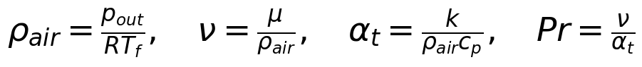
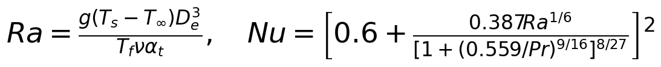
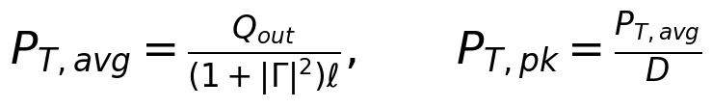
物性は膜温度62.5℃近傍の固定近似としてk＝0.029 W/(m K)、μ＝2.02×10⁻⁵ Pa s、cp＝1007 J/(kg K)を用いる。温度を大きく変える場合は物性も更新する。圧力だけを変える場合は理想気体密度の変化を反映する。
同温度でμ、k、cpを一定とするとνとαtは圧力に反比例し、Raは圧力の二乗に比例する。ただしhはNuの相関式を通して変わり、h∝p²ではない。放射はこのモデルでは圧力に依存しない。
黒色塗装の放射率は指定値0.9を採用する。外面積0.00762 m²、等価直径24.26 mm、放射放熱1.4726 Wとなる。塗膜の熱抵抗は無視し、周囲面は50℃の大きな囲いと近似する。フランジ伝導、端面放熱、対流阻害、カップラの発熱は含めない。

8 高度別の数値結果と解釈
高度 ft | h  W/(m² K) | Qout  W | 熱限界  W avg | 熱限界  kW peak
0 | 6.159 | 2.646 | 886.1 | 35.44
20,000 | 4.264 | 2.285 | 765.2 | 30.61
35,000 | 3.180 | 2.078 | 696.0 | 27.84

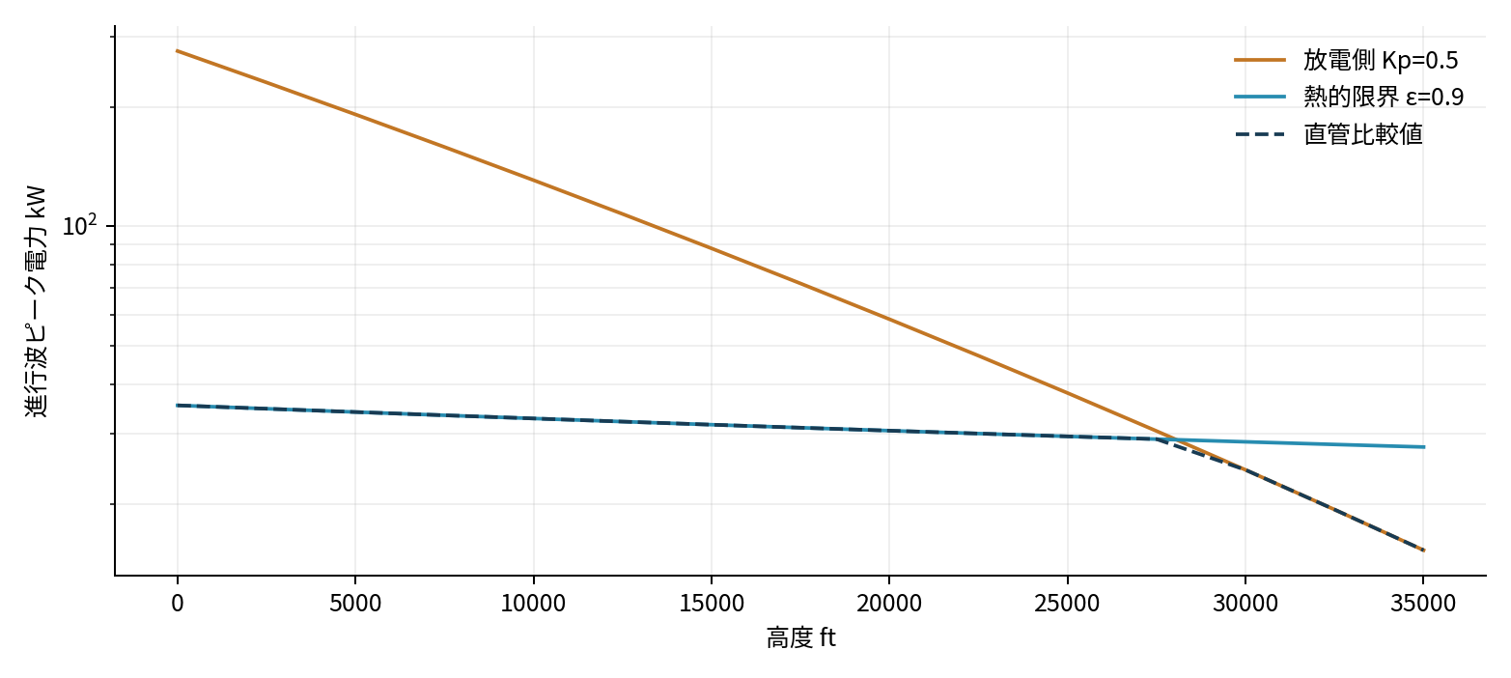
図1 高度による放電側と熱側の変化。縦軸は対数。放電側はKp＝0.5の仮定を含む。
35,000 ftの圧力は地上の約23.5％であり、放電側概算はその二乗の約5.5％まで下がる。熱側は対流の低下と圧力非依存の放射の合計で決まり、地上の約78.5％になる。黒色塗装で放射の寄与が増え、熱側の高度による低下率は小さくなる。
比較値は両モデルの小さい値であり、モデルの妥当性や安全性を新たに保証するものではない。Kpの設定を変えると交点高度も変わる。概算比較では地上35.4、20,000 ftで30.6、35,000 ftで15.3 kWと読む。
管内が75℃まで上昇する場合、放電側は50℃時の約86.2％になる。密閉・一定容積で同時に圧力も上昇する場合はp/Tの変化を一緒に扱う必要がある。

9 クロスガイドカップラの評価
添付資料およびメーカー資料［S5］から、対象はNarda 4858、WR90、30 dB、主線路VSWR最大1.05、副線路VSWR最大1.25、方向性20 dB以上と読み取れる。9.15 GHzは仕様周波数範囲8.20～12.4 GHz内である。ピーク・平均耐電力は同資料に記載されていない。
高度 ft | 直管比較値  kW peak | 結合ポート  W peak | 結合ポート  W avg
0 | 35.44 | 35.44 | 0.886
20,000 | 30.61 | 30.61 | 0.765
35,000 | 15.307 | 15.307 | 0.383

結合度30 dBは電力を約1/1000取り出す意味であり、主線路の耐電力を1/1000にする係数ではない。公称結合値を使用しており、結合偏差、周波数感度、方向性、接続先不整合は上表に含めない。主線路を順方向に使用した場合でも、反射波が内蔵終端に入る経路は別途評価する。
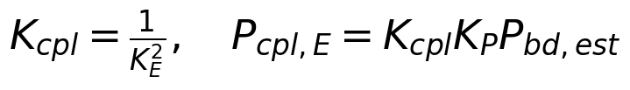
Kc初期値0.21は、Teledyne Paradise Datacom資料［S8］Table 3の直管に対する相対電力値を仮採用した。KEに換算すると1/√0.21＝2.182であるが、等価換算値であり4858の局所電界実測値ではない。Kcは構造差、Kp＝0.5は安全余裕を表し、負荷VSWR補正0.69444も別に適用する。結合度30 dBからKcを導出したものではない。
高度 ft | Kc＝0.21の電界側 kW | 直管熱限界との比較 kW
0 | 58.05 | 35.44
20,000 | 12.26 | 12.26
35,000 | 3.214 | 3.214

最後の比較にはカップラ自身の熱的限界は入っていない。主線路、SMA側、内蔵終端のピーク・平均定格、圧力と温度条件、40 μsパルスへの適合確認を行うまで、カップラ込みの許容値は未確定とする。

10 Excelの操作と数式構成
添付WR90_power_calculator.xlsxはマクロを使用しない。Excelの計算方法を自動に設定し、黄色の入力セルを編集する。数値を出力セルへ直接書き込まず、数式を保持する。
シート | 役割
結果 | 0、20,000、35,000 ftの要約と高度曲線。直管比較とKc仮定比較を分離
入力 | 指定条件・仮定・未確認値と出典。変更可能な値を黄色で表示
共通計算 | デューティ、TE10、銀表面抵抗、発熱係数、放熱面積の計算
高度計算 | 0～35,000 ftを2,500 ft刻みで計算。圧力、放電、対流、比較値を展開

標準的な操作手順
1 入力B6:B18で周波数、パルス、VSWR、温度、寸法、外面状態、銀厚を設定する。管内ガスは乾燥空気を前提とする。
2 入力B28:B31で管内と管外の圧力モードを別々に設定する。固定圧力値は絶対圧kPaで入力する。
3 入力B25のKp初期値は0.5（電力基準の安全率2）とし、B26のKc初期値はTeledyne資料［S8］に基づく0.21を仮設定する。Kcはカップラの電界側だけに作用し、直管の放熱量や損失を変更しない。
4 入力B36で任意の運転ピーク電力を設定し、共通計算B31:B33の発熱・結合電力と、高度計算40行の放熱余裕を読む。負の放熱余裕は設定した壁温上限で放熱不足を意味する。
5 定格が確認できた場合のみ入力B37:B40に使用条件での上限を記入し、B41を1にする。未入力では結果に「未確定」と表示する。複数高度に共通の定格を入力する設計なので、全評価条件に適用できる値を使う。

定格を含める場合の計算
上式は単位をWに統一した表記である。Excelの主線路ピーク表示はkWのため1000で換算する。B41は確認状態を記録する入力であり、自動認証機能ではない。内蔵終端、結合公差、不整合の確認は別途必要である。

11 検証結果と適用上の注意
第1.4版ではKc初期値を0.21に変更し、Excelの依存数式を再計算して代表値を独立計算と照合した。Kpは0.5に変更し、負荷VSWR＝1.5は維持した。以下の入力応答検証は既版で確認済みの結果も含む。
検証項目 | 期待する動作 | 結果
基準条件 | 熱限界35.4425 kW、35,000 ft直管比較15.3066 kW | 一致
管内圧力固定 | 同じ管内温度なら放電側が高度によらず一定 | 確認
管外圧力固定 | 同じ壁温と外気温なら熱側が高度によらず一定 | 確認
パルス幅40から20 μs | 熱的ピーク限界2倍 放電モデルは不変 | 確認
VSWR 1.5から1.0 | 放電側進行波限界1.44倍 | 確認
管壁上限＝周囲温度 | 基本入力不成立として計算結果を空欄化 | 確認
定格未入力 | カップラ込みの参考値を未確定と表示 | 確認
数式エラー走査 | 参照・ゼロ除算・型・数値エラーなし | 確認

検証は数式実装の一致と入力変更への応答の確認であり、放電モデルや等価円柱近似の実験的妥当性確認ではない。Microsoft Excel実機での操作試験は未実施である。

入力変更時の制約
TE10の遮断より低い周波数、次モード遮断以上の周波数、非正の寸法、VSWR＜1、デューティ＞1、非正の温度差などは基本入力チェックで除外する。高度は0～35,000 ftに制限する。コピー貼付け等で入力規則を回避した場合も、結果が空欄になった原因を入力側で確認する。
空気物性は自動温度補間しない。温度を大きく変更する場合は膜温度に対応する物性を入力する。圧力を既検討範囲23.842～101.325 kPaから外した場合、放電側は外挿として注意を表示する。範囲内の表示は保証を意味しない。
本モデルは滑らかな一様直管、低損失、定常平均発熱、水平自然対流を前提とする。熱過渡、パルス中の局所温度、接触熱抵抗、強制空冷、風速、密閉箱内循環、加熱された内部ガスの温度分布は扱わない。

12 実機への適用に必要な確認

直管の確認
銀めっき厚さ、下地層、表面粗さ、接合部とフランジの状態を図面または測定で確認する。可能なら9.15 GHzで挿入損失を測定し、平滑面計算との差を把握する。外面放射率、設置姿勢、周囲との距離、フランジへの熱伝導を確定し、指定圧力での熱試験から放熱モデルを補正する。

ガスと放電の確認
実際の管内絶対圧と温度、乾燥状態を確認する。圧力低下監視を使う場合は停止閾値での許容電力を評価する。最終的な放電側余裕は、実機形状と40 μs・625 Hzの条件に対応したメーカー仕様、解析、または適切な高電力試験で定める。

カップラの確認
メーカーへ4858の主線路ピーク・平均電力、SMA側ピーク・平均電力、内蔵終端の定格、負荷VSWR 1.5時の条件、加圧・気密仕様、高度ディレーティングを確認する。結合度30 dBという情報だけから主線路の許容値を確定しない。
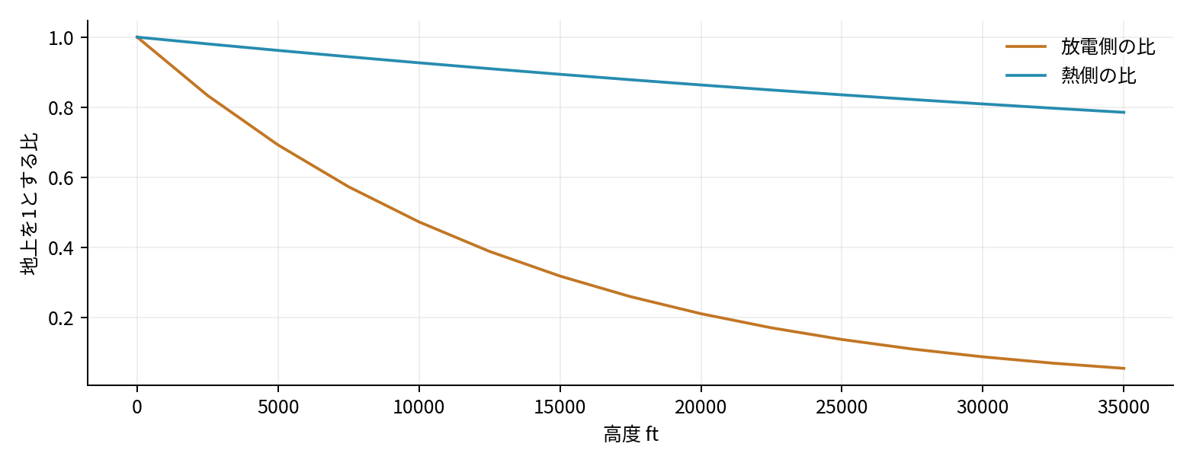
図2 地上を1とした放電側と熱側の比。管内外の圧力がともに高度へ追従する初期設定での比較。
報告書とExcelは、条件変更による因果関係を追跡し、実機試験・メーカー照会の対象を整理するための基準モデルとして使用する。条件が確定したら、仮定のまま数値だけを使い続けず、入力値とその出典を更新する。

13 参考文献と出典の対応

S1 Microwave Techniques Rigid Waveguide Technical Data
WR90寸法と、直管ピーク電力曲線の30 kV/cmという基準。平均電力定格には冷却条件があることも参照。今回のパルス条件での保証値としては使用しない。
https://catalog.microwavetechniques.com/Asset/Rigid-Waveguide-Technical-Data.pdf

S2 MIT Current and Resistance 物性表
銀の20℃抵抗率と温度係数。75℃抵抗率は本報告書で線形補正した。
https://ocw.mit.edu/courses/8-02t-electricity-and-magnetism-spring-2005/6b2cf7ec2d597d7459930a7e6f700bea_chapter6current.pdf

S3 PTB Rectangular Waveguide Connections
TE10導体損失、表面抵抗と表皮深さ、薄いめっき・粗さ・接合部で理想式が成立しない場合の注意。
https://oar.ptb.de/files/download/530.20190805.pdf

S4 Churchill and Chu 1975 水平円柱自然対流
水平円柱の自然対流相関式の原論文。角管への等価直径置換は本報告書の近似である。
https://doi.org/10.1016/0017-9310(75)90222-7

13 参考文献と出典の対応 続き

S5 Narda Waveguide Product Catalog 4858 p6
6ページの4858仕様。結合度、周波数範囲、方向性、VSWRを使用。4858の耐電力は記載されていない。
https://www.nardamiteq.com/docs/WAVEGUIDEPRODUCTBROCHURE.PDF

S6 US Standard Atmosphere 1976
標準大気の圧力と高度関係。今回の計算では対流圏の式を使用。
https://www.ngdc.noaa.gov/stp/space-weather/online-publications/miscellaneous/us-standard-atmosphere-1976/us-standard-atmosphere_st76-1562_noaa.pdf

S7 The Microwave Spark 1948
マイクロ波破壊の圧力、パルス幅、初期電離等への依存。今回の密度比例式を直接保証する出典ではない。
https://doi.org/10.1103/PhysRev.73.496

S8 Teledyne Paradise Datacom 相対電力係数
216512-1 Rev -（2019-04-10）、Table 3。Cross Guide Couplerの直管比0.21をKc初期値に仮採用。掲載元は215998 Rev -マニュアル。4858固有の保証値ではない。
https://www.teledynedefenseelectronics.com/paradisedatacom/Paradise%20Collateral/215998_Rev-.pdf
参照日 S1～S7は2026年10月30日、S8は2026年11月1日。出典の数値、ユーザー指定、今回の仮定を区別した。正式な採用判断には対象製品への適用を確認する。

14 加圧運用下限での追加評価
35,000 ft、管内絶対圧0.6 barAを加圧運用の下限条件とする。管外圧力は標準大気圧、外面は黒色塗装・放射率0.9とし、その他の条件と計算モデルは従来と共通とする。高度別比較も放射率0.9に更新した。
追加条件 | 値
高度 | 35,000 ft（10,668 m）
管内圧力の下限 | 0.600 barA＝60.000 kPa abs
管外圧力 | 23.8423 kPa abs＝0.23842 barA
内外差圧 | 36.1577 kPa＝0.36158 bar
管内温度／外気温度／管壁上限 | 50℃／50℃／75℃（壁上限は仮定）
外面放射率／Kp／Kc | 0.9（指定）／0.5／0.21（Kcは［S8］仮採用）
0.6 barAは絶対圧であり、外気に0.6 barを加える意味ではない。35,000 ftでは外気より約0.362 bar高いが、地上の大気圧より低い。この下限圧力を全高度の通常加圧設定値と解釈しない。
計算結果 | 非加圧 同高度 | 管内0.6 barA
管内絶対圧 kPa | 23.842 | 60.000
破壊電界概算 MV/m | 0.640 | 1.612
放電概算 Kp適用前 kW peak | 30.61 | 193.87
放電側 Kp適用後 kW peak | 15.31 | 96.94
熱的限界 kW peak | 27.84 | 27.84
直管比較値 kW peak | 15.31 | 27.84
Kcも適用した電界側 kW peak | 3.214 | 20.36
Kc仮定と直管熱限界の最小値 kW peak | 3.214 | 20.36
管内加圧による放電側の改善倍率は (60/23.8423)²＝6.333倍。外部自然対流は管外圧力で決まるため、本モデルでは熱的限界は変わらない。非加圧時の直管比較値は放電側、加圧下限時は熱側で制約される。

15 下限条件の解釈とExcelの追加操作
管内圧力が0.6 barA以上、管内温度が50℃以下で保たれる範囲では、本モデルの放電側は0.6 barA・50℃で最小になる。ただし、圧力がこの値を下回る過渡や温度上昇は別の条件である。ここでいう下限は管内圧力の下限であり、電力の最低運転値ではない。
加圧下限ケースの補足値 | 計算値
自然対流熱伝達率 | 3.180 W/(m² K)
対流と放射の合計放熱 | 2.0783 W
直管比較値の平均電力 | 696.0 W avg
上記主線路電力での30 dB結合出力 | 27.84 W peak／0.6960 W avg
10 kW peak運転時の平均導体発熱 | 0.7465 W
10 kW peak運転時の放熱余裕 | 1.3318 W（設定壁温75℃での比較）
Kc＝0.21を仮採用した電界側20.36 kWは、直管熱限界27.84 kWより小さく、比較値は放電側で決まる。平均電力換算は508.9 W。カップラ固有の熱限界・局所電界・SMA側・内蔵終端は未検証であり、この比較値を4858の保証許容電力とは扱わない。
Excelの追加箇所
「高度計算」Q3に管内圧力の下限をbarAで、Q5に高度をftで入力する。初期値は0.6 barA、35,000 ft。Q列は管内圧力固定・管外高度圧、R列は同高度で管内外とも高度圧の比較である。既存の入力B28:B31の圧力モードとは独立し、温度・VSWR・パルス・材料・余裕係数は共通入力に連動する。
「結果」45行以降に追加比較を表示する。49行は同高度の非加圧、50行は加圧下限ケース。管内下限値を変えると放電側はその二乗に比例して変化するが、同じ高度・外気温・壁温での熱側は不変である。
下限を実機へ適用するときの条件
圧力低下停止点を0.6 barAとする場合、スイッチ設定誤差、ヒステリシス、検出・停止遅れ、配管内の圧力差を含めた実際の最低圧力で評価する。数値の設定だけでは60 kPaの下限保持を保証しない。
放電側は短パルスによる耐電力上昇を見込まない概算であり、CW放電限界として実機検証された値ではない。熱側は引き続き40 μs×625 Hz＝2.5％のデューティで評価する。

